**Отчет № 3 . Отчет – «Прибытие ИТОГ»**

Формируем несколько отчетов

Центральное окно делим на зоны :

1. Календарь
2. Фильтры
3. Центральное поле делим на 6 отчетов
4. 1 отчет – Груз по Оператору АМКР

По фильтру «Оператор АМКР» - выбрать из выпадающего списка ( отчет по каждому оператору отдельно или общий отчет без выбора оператора).

При необходимости выбрать данные по фильтру «Ограничение» - выбрать из выпадающего списка

В выпадающем списке содержится актуальная информация для заданного периода. (например только тот груз, который прибывал в заданный период, а не весь справочник грузов).

Формируется отчет

Отчет по прибытию груза по оператору ЛЕМТРАНС за август 2022 ( 31.07.2022 20:01 – 31.08.2022 20:00)

|  |  |  |  |  |  |  |  |
| --- | --- | --- | --- | --- | --- | --- | --- |
| Период | Оператор АМКР | Ограничение | Род груза | Кол-во вагонов | Кол-во тн. по ЭПД | Кол-во тн. по АМКР | Отклонение, тн. |
| Август 2022 | Лемтранс |  | Известняк для флюсования | 332 | 22900 | 21900 | -1000 |
| Август 2022 | Лемтранс |  | Порожний вагон | 1700 |  |  |  |
| Общий ИТОГ | Лемтранс |  |  | 2032 | 22900 | 21900 | -1000 |

Сформировать диаграмму

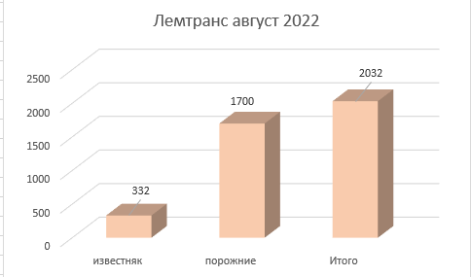

1. 2 отчет – Оператор по ПРИБ.

По фильтру «Оператор АМКР» выбрать из выпадающего списка сделать возможность выбора нескольких параметров. При выборе «Все» выборка идет по всем операторам.

При необходимости выбрать данные по фильтру «Ограничение» - выбрать из выпадающего списка

В выпадающем списке содержится актуальная информация для заданного периода. (например только тот оператор, который прибывал в заданный период, а не весь справочник операторов).

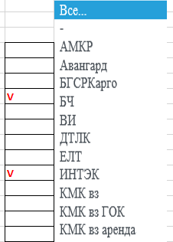

Отчет по прибытию операторов ( или название выбранных операторов ЛЕМТРАНС, МЕТАЛЛУРГТРАНС и тд) за август 2022 ( 31.07.2022 20:01 – 31.08.2022 20:00)

|  |  |  |  |  |
| --- | --- | --- | --- | --- |
| Период | Оператор АМКР | Ограничение | Кол-во вагонов | % от общего прибытия |
| Август 2022 | Лемтранс |  | 2032 | 34,1 |
| Август 2022 | Металлургтранс |  | 1000 | 16,8 |
| Август 2022 | АМКР | бензол | 20 | 0,3 |
| Август 2022 | ЦТЛ |  | 100 | 1,7 |
| Август 2022 | Авангард |  | 500 | 8,4 |
| Август 2022 | Пустой |  | 2300 | 38,6 |
| Общий ИТОГ |  |  | 5952 | 100 |

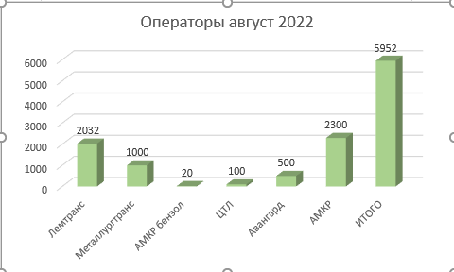

1. 3 отчет – Груз ПРИБ.

По фильтру «Груз ПРИБ» - выбрать из выпадающего списка

При необходимости выбрать данные по фильтру «Сертификатные данные» - выбрать из выпадающего списка.

В выпадающем списке содержится актуальная информация для заданного периода. (например только тот груз по прибытию, который прибывал в заданный период, а не весь справочник грузов). Так же «Сертификатные данные».

Отчет по прибытию Груза за август 2022 ( 31.07.2022 20:01 – 31.08.2022 20:00)

|  |  |  |  |  |  |  |  |
| --- | --- | --- | --- | --- | --- | --- | --- |
| Период | Группа груз ПРИБ | Груз ПРИБ | Сертификатные данные | Кол-во ваг | Кол-во тн. по ЭПД | Кол-во тн. по АМКР | Отклонение, тн. |
| Август 2022 | ФЛЮСЫ | Известняк для флюсования | фр.0-5 мм | 100 | 6900 | 6800 | -100 |
| Август 2022 | ФЛЮСЫ | Известняк для флюсования |  | 50 | 3400 | 3500 | +100 |
| ИТОГ | ФЛЮСЫ |  |  | 150 |  |  |  |
| Август 2022 | УГОЛЬ | Уголь каменный ГГ |  | 200 | 13600 | 12600 | - 1000 |
| Август 2022 | ПРОКАТ | Заготовка стальная |  | 30 | 1950 | 1850 | - 100 |
| Август 2022 | ПОРОЖНИЕ | Порожние под погрузку |  | 500 |  |  |  |
| Общий ИТОГ |  |  |  | 880 | 25850 | 24750 | - 1100 |

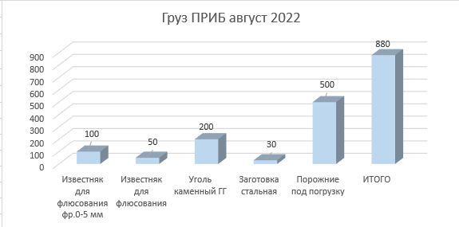

1. 4 отчет – Группа ПРИБ.

По фильтру «Группа ПРИБ» - выбрать из выпадающего списка. ( отчет по каждой группе отдельно или без выбора группы).

В выпадающем списке содержится актуальная информация для заданного периода. (например только та ГРУППА , которая прибывала в заданный период, а не весь справочник ГРУПП).

Отчет по прибытию Группы груза за август 2022 ( 31.07.2022 20:01 – 31.08.2022 20:00)

|  |  |  |  |  |  |
| --- | --- | --- | --- | --- | --- |
| Период | Группа ПРИБ | Кол-во ваг | Кол-во тн. по ЭПД | Кол-во тн. по АМКР | Отклонение, тн. |
| Август 2022 | ФЛЮСЫ | 100 | 6900 | 6800 | -100 |
| Август 2022 | УГОЛЬ | 50 | 3400 | 3500 | +100 |
| Август 2022 | ПОРОЖНИЕ | 200 |  |  |  |
| Август 2022 | ПРОКАТ | 30 | 1950 | 1850 | - 100 |
| Общий ИТОГ |  | 380 | 12250 | 12150 | - 100 |

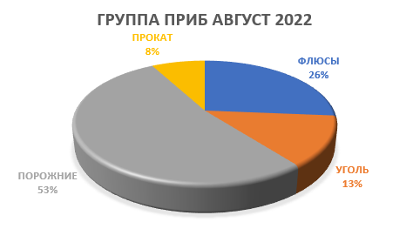

1. 5 отчет – Род вагона ПРИБ По фильтру «Род вагона» - выбрать из выпадающего списка. (отчет по каждой группе отдельно или без выбора группы).

Отчет по прибытию рода вагона за август 2022 ( 31.07.2022 20:01 – 31.08.2022 20:00)

|  |  |  |  |
| --- | --- | --- | --- |
| Период | Род ПРИБ | Кол-во ваг | % от общего прибытия |
| Август 2022 | ПВ | 10000 | 98 |
| Август 2022 | КР | 50 | 0,5 |
| Август 2022 | ЦСТН | 150 | 1,5 |
| Общий ИТОГ |  | 10200 | 100 |

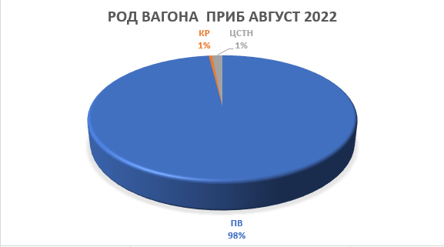

1. 6 отчет – Груз ПРИБ SAP

По фильтру «Код груза ПРИБ SAP» - выбрать из выпадающего списка ( отчет по каждому грузу отдельно или общий без выбора груза).

Кол-во вагонов , вес формировать по № Код материала SAP

Отчет по прибытию Груза ПРИБ SAP за август 2022 ( 31.07.2022 20:01 – 31.08.2022 20:00)

|  |  |  |  |  |  |  |
| --- | --- | --- | --- | --- | --- | --- |
| Период | Код материала SAP | Груз ПРИБ SAP | Кол-во ваг | Кол-во тн. по ЭПД | Кол-во тн. по АМКР | Отклонение, тн. |
| Август 2022 | 000000000106000273 | Известняк флюс.С-1 фр.40-80 Подол.Тов | 100 | 6900 | 6800 | -100 |
| Август 2022 | 000000000106000340 | Известняк флюсовый фр | 50 | 3400 | 3500 | +100 |
| Август 2022 | Без кода материала | Уголь каменный ГГ | 200 | 13600 | 12600 | - 1000 |
| Август 2022 | Без кода материала | Заготовка стальная | 30 | 2040 | 2040 |  |
| Общий ИТОГ |  |  | 380 | 25940 | 24940 | -1000 |

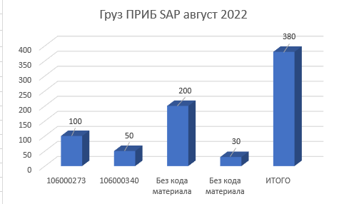

1. 7 отчет - Станция ПРИБ По фильтру « Станция отправления» . выбрать из выпадающего списка сделать возможность выбора нескольких станций.

В выпадающем списке содержится актуальная информация для заданного периода. (например только та Станция отправления , с которой прибывал груз на АМКР, а не весь справочник станций ).

Отчет по станции ПРИБ за август 2022 ( 31.07.2022 20:01 – 31.08.2022 20:00)

|  |  |  |  |  |  |  |
| --- | --- | --- | --- | --- | --- | --- |
| Период | Станция отправления | Груз ПРИБ | Кол-во ваг | Кол-во тн. по ЭПД | Кол-во тн. по АМКР | Отклонение, тн. |
| Август 2022 | Одесса-Пересыпь | Известняк флюс.С-1 | 100 | 6900 | 6800 | -100 |
| Август 2022 | Одесса-Пересыпь | Порожние | 10 |  |  |  |
| ИТОГ | Одесса-Пересыпь |  | 110 |  |  |  |
| Август 2022 | Вишневое | Известняк флюсовый | 50 | 3400 | 3500 | +100 |
| Август 2022 | СЛАВКУВ ЛХС | Уголь каменный ГГ | 200 | 13600 | 12600 | - 1000 |
| Август 2022 | Максимовка-Тернопольская | Заготовка стальная | 30 | 2040 | 2040 |  |
| Общий ИТОГ |  |  | 390 | 25940 | 24940 | -1000 |

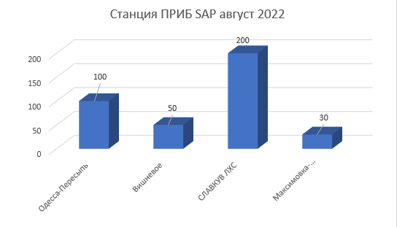

1. 8 отчет – Цех-грузополучатель. По фильтру « Цех-грузополучатель» . выбрать из выпадающего списка сделать возможность выбора нескольких цихов.

В выпадающем списке содержится актуальная информация для заданного периода. (например только тот цех-грузополучатель , в адрес которого прибывал груз в заданный период , а не весь справочник станций ).

Отчет по цеху-грузополучателю за август 2022 ( 31.07.2022 20:01 – 31.08.2022 20:00)

|  |  |  |  |  |  |  |  |
| --- | --- | --- | --- | --- | --- | --- | --- |
| Период | Цех-грузополучатель | Груз ПРИБ | Сертификатные данные | Кол-во ваг | Кол-во тн. по ЭПД | Кол-во тн. по АМКР | Отклонение, тн. |
| Август 2022 | КХП | Известняк флюс. | Фр.0,5-20 | 100 | 6900 | 6800 | -100 |
| Август 2022 | КХП | Порожние |  | 10 |  |  |  |
| ИТОГ | КХП |  |  | 110 | 6900 | 6800 | -100 |
| Август 2022 | АЦ-3 | Известняк флюсовый |  | 50 | 3400 | 3500 | +100 |
| Август 2022 | АЦ-3 | Уголь каменный ГГ |  | 200 | 13600 | 12600 | - 1000 |
| ИТОГ | АЦ-3 |  |  | 250 | 17000 | 16100 | -900 |
| Август 2022 | Прокат 1 | Заготовка стальная |  | 30 | 2040 | 2040 |  |
| Август 2022 | До выяснения | Известняк флюсовый | Фр.0,5-20 | 10 | 680 | 690 | +10 |
| Август 2022 | До выяснения | Известняк флюсовый |  | 20 | 1380 | 1280 | -100 |
| Август 2022 | До выяснения | Лом металлический |  | 10 | 690 | 680 | -10 |
| ИТОГ | До выяснения |  |  | 40 | 2750 | 2650 | -100 |
| Общий ИТОГ |  |  |  | 430 | 28690 | 27590 | -1100 |

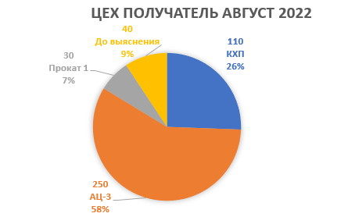

1. 9 отчет – Отчет для ГС

Отчет по грузовой службе за август 2022 ( 31.07.2022 20:01 – 31.08.2022 20:00)

|  |  |  |  |  |  |  |
| --- | --- | --- | --- | --- | --- | --- |
| № п/п | Наименование груза | Пункт погрузки | Пункт выгрузки | Кол-во вагонов | Кол-во тн. по ЭПД | Кол-во тн. по АМКР |
| 1 | Известняк для флюсования | Восточная-Приемоотправочная | АЦ-3 | 1000 | 69000 | 68900 |
| 2 | Лом металлический | Промышленная | Копровой | 10 | 690 | 690 |
| ИТОГ |  |  |  | 1010 | 69690 | 69590 |

Пункт погрузки – станция примыкания на которую принят вагон

Фильтры в дополнение к основным

Выбор станции примыкания, на которую прибыл груз. Сделать возможность выбрать несколько станций.

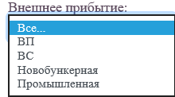

Только с грузом - попадают вагоны, прибывшие только с грузом, за исключением группы груза «Порожние вагоны»

Добавить возможность выбора вагонов :

Учетные вагоны – без вагонов АМКР, арендованных цистерн, контрагентов

Клиентура – только вагоны всех контрагентов

Без учета клиентуры – все вагоны ( учетные, АМКР, арендованные цистерны) без учета клиентуры

Платные – только платные вагоны